Langoustines selon une recette de William Ledeuil
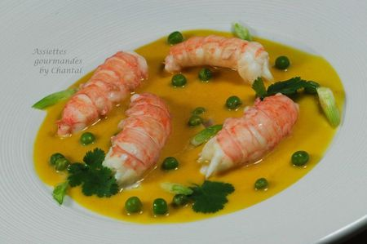
Ingrédients (pour 4 personnes):
16 belles langoustines, 300 g de petits pois écossés (les surgelés conviennent très bien), 4 oignons fanes, 1 ou 2 tiges de citronnelle, sel de céleri, 3 cuil. à s. d'huile d'olive.
Condiment: 15 cl de jus d'orange, 15 cl de jus d'ananas, 5 cl de jus de citron, 10 cl de lait de coco, 2 gousses d'ail, 20 g de gingembre frais, 1/2 piment oiseau, 2 tiges de citronnelle.
Préparation:
Dans une casserole, mélanger le jus d'orange, le jus d'ananas, le jus de citron, l'ail émincé, le gingembre pelé et coupé, la citronnelle émincée et le 1/2 piment. Chauffer et faire réduire de moitié à feu doux. Ajouter le lait de coco, porter à ébullition et laisser pendant 10 minutes à feu doux. Mixer, filtrer et réserver au frigo.
Faire chauffer l'huile d'olive et ajouter la citronnelle émincée. Ajouter les petits pois, le sel de céleri et 3 cuil. à s. d'eau; couvrir et cuire environ 5 minutes.
Décortiquer les langoustines (garder les carcasses pour un bouillon), retirer le fin boyau noir.
Placer la tige de citronnelle coupée en 2 dans un panier vapeur en bambou, déposer les langoustines, couvrir et cuire à la vapeur pendant 2 ou 3 minutes.
Verser une cuillerée de condiment orange coco ananas dans le fond de chaque assiette. Déposer quelques petits pois, les langoustines, éventuellement 2 feuilles de coriandre et un filet d'huile d'olive.
Assiettes Gourmandes
http://assiettesduchef.canalblog.com
assiettes.gourmandes@yahoo.fr

